MAT 9. RAZRED (četrtek, 19. 3. 2020)_skupina 1

Rešitve nalog str. 141, 142/ 4, 6

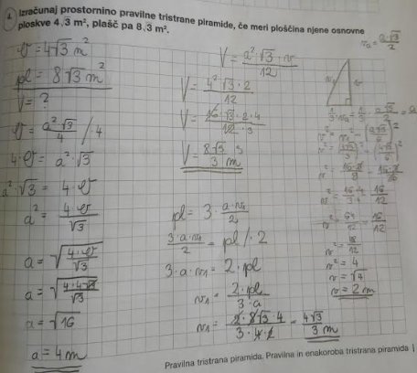

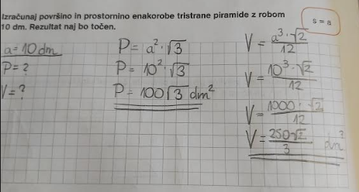

UTRJEVANJE UČNE SNOVI: P in V piramid

Učenci, pošiljam vam povezavo do iučbenika: https://eucbeniki.sio.si/mat9/index.html
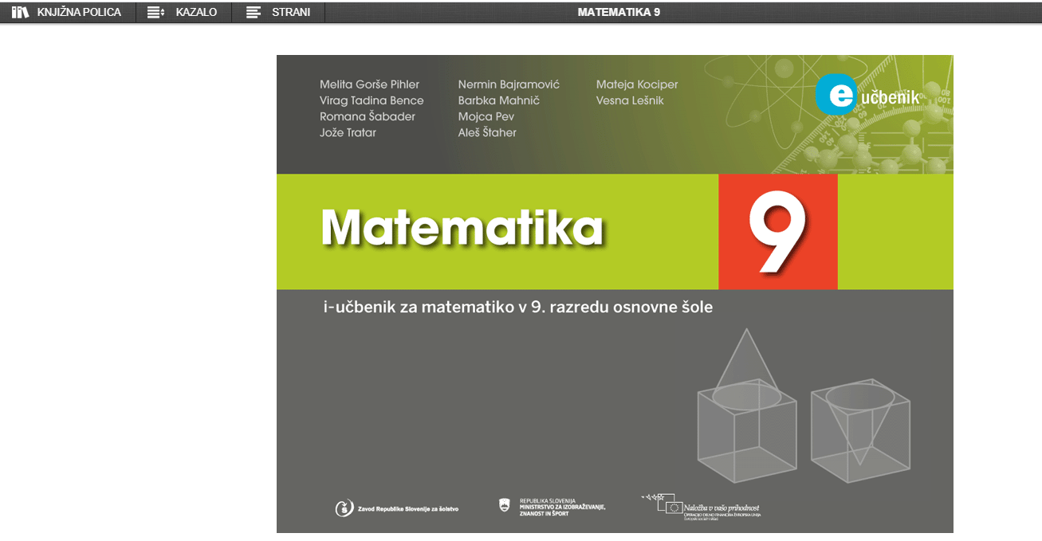

Kliknite na KAZALO, OGLATA TELESA in izberite 4-STRANA IN 3-STRANA PIRAMIDA. Prelistajte ga in rešite kakšno nalogo v zvezek.

V SDZ (4. del) rešite naslednje naloge, str. 153/ 1, 2
str. 154/ 3, 5.

